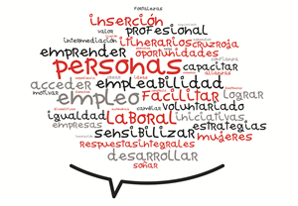
FICHA DE INSCRIPCION A LA JORNADA
“Mujer, talento y empresa”
19 DE SEPTIEMBRE DE 2019
HORARIO: DE 10 a 11:30 H
LUGAR: Salón de Actos de la CEOS: C/ Pza Luis Lopez Allue, 3, Huesca
NOMBRE Y APELLIDOS
DNI/NIE
ENTIDAD/EMPRESA A LA QUE REPRESENTA (*si procede)
TELEFONO
E-MAIL
Plazo de inscripción hasta el 17 de septiembre de 2019.
Remitir por mail la inscripción a: fgd@cruzroja.es; Teléfono de contacto: 974242363

